**Муниципальное бюджетное общеобразовательное учреждение**

**«Сибирская средняя общеобразовательная школа №1**

**Омского Муниципального района Омской области»**

**Индивидуальный проект по физике**

**по теме «Гроза - красивое, но опасное явление»**

**Выполнил**: Косинцев Никита, ученик 9а класса

МБОУ «Сибирская СОШ №1»

**Руководитель:** Капранчикова Елена Анатольевна,

Учитель физики, математики

**п.Ростовка, 2018**

**Оглавление:**

I. Введение

II. Основная часть:

* Глава 1:

1.1. Что такое гроза. Первые в истории опыты с молнией.

1.2. Как образуется молния?

1.3. Как возникает гром?

1.4. Можно ли рассчитать расстояние до грозы?

1.5. Разновидности молний.

* Глава 2:

2.1. Опасна ли гроза для человека? География гроз.

2.2. Как правильно защищаться от молнии.

2.3. Буклет с рекомендациями как правильно вести себя при грозе.

2.4. Опыты по статическому электричеству с электрофорной машиной.

Модель молнии.

III. Заключение

IV. Список используемой литературы и источников.

V. Приложение

**Введение.**

В каждый момент времени в разных точках Земли сверкают молнии более 2000 гроз. В каждую секунду около 50 молний ударяются в поверхность земли, и в среднем каждый ее квадратный километр молния поражает шесть раз за год. Еще Бенджамин Франклин (1706–1790) показал, что молнии, бьющие по земле из грозовых облаков, — это электрические разряды, переносящие на нее отрицательный заряд величиной несколько десятков кулон, а амплитуда тока при ударе молнии составляет от 20 до 100 кА. Скоростная фотосъемка показала, что разряд молнии длится несколько десятых долей секунды и состоит из нескольких еще более коротких разрядов, а предшествуют молнии раскаты грома. Грозы издавна интересуют наших предков, ученых, но и в наше время об их природе мы знаем лишь немного.

В отличие от своих далеких предков, мы знаем, что гроза - это не наказание за грехи, ниспосланное богом на землю, а вполне привычно природное явление, и еще мы знаем, что бояться надо не грома, а молнию. И хотя статистика говорит нам, что гибель от удара молнии случается крайне редко, нельзя недооценивать эту опасность.

Однажды летом мы с родителями уехали отдыхать за город. На улице было солнечно и ясно, но ближе к вечеру небо стало затягивать тучами, полил дождь, загремел гром, и в небе засверкала молния. Впервые я увидел, как сверкает молния и услышал, как гремит гром не через окно, не на экране телевизора, а собственными глазами. Мне стало интересно, как же появляется и какие разновидности молний есть.

Таким образом, ***объектом***моего исследования является молния, гром.

* **Цель:** изучение природных явлений – грозы и молнии, мер предосторожности при данных явлениях, создание буклета с рекомендациями как правильно вести себя при грозе.
* **Задачи проекта:**

1. Изучить литературу, интернет источники по теме.
2. Узнать, что такое гроза, как образуется молния, гроза.
3. Изучить разновидности молний.
4. Описать, как рассчитать расстояние до грозы.
5. Выяснить, опасна ли гроза для человека, составить буклет с рекомендациями как правильно вести себя при грозе.
6. Провести опыты с электрофорной машиной – модель молнии.

* **Методы исследования:**

наблюдение, анализ литературы, мировых исследований, эксперимент, построение диаграмм, анкетирование.

* ***Продукт:*** материал для проведения экскурсии в кабинете физики, проведения урока по теме "электрические явления", руководство безопасности при грозе
* ***Необходимое оборудование:*** электрофорная машина, оборудование кабинета физики.

**«Гроза - красивое, но опасное явление»**

**I. Глава**

**1.1. Что такое гроза?**

Гроза - это исключительно красивое природное явление, как правило, после грозы улучшается погода, воздух становится прозрачен, свеж и чист, насыщен ионами, образующимися при **разрядах молнии**. Несмотря на это нужно помнить, что гроза в определенных условиях может представлять большую опасность для человека. Гроза - это **атмосферное** **явление**, при котором внутри облаков или между облаками и земной поверхностью возникают электрические разряды — **молнии**, сопровождаемые громом. Как правило, **гроза** образуется в мощных кучево-дождевых облаках и связана с ливневым дождём, градом и шквальным усилением ветра. Итак, гроза – это молнии, сопровождающиеся громом. Выясним, что такое молния, и что такое гром.

**Первый в истории опыт с молнией**

Лишь 266 лет назад, 15 июня 1752 года, Бенджамин Франклин поставил эксперимент, доказавший, что молния — это всего лишь мощный электрический разряд.

Для этого Франклин укрепил на воздушном змее медный стержень, а к противоположному концу тросика, который удерживал змея в воздухе, привязал металлический ключ. Задумка была проста: если молния представляет собой электричество, то после ее удара заряд пропутешествует по мокрому тросу, и на ключе можно будет увидеть разряд.

15 июня 1752 года Франклин запустил змея из окна собственного дома прямо в глубину грозовой тучи. Эксперимент удался. Более того ученый, в отличие от множества своих коллег, изучавших атмосферное электричество, догадался обезопасить себя громоотводом и остался жив. 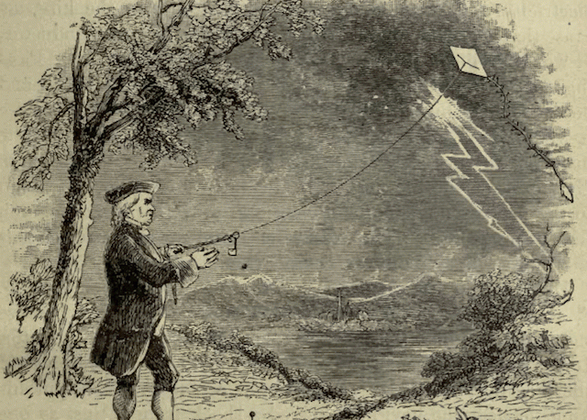

**1.2. Как образуется молния?**

**Грозовое облако, туча** - это огромное количество пара, часть которого сконденсирована в виде мельчайших капелек или льдинок. Эти капельки, льдинки находятся в постоянном движении, вызванном восходящими потоками теплого воздуха от нагретой поверхности земли. Мелкие капельки, льдинки легче, чем крупные, переносятся восходящими потоками воздуха. Поэтому "шустрые" мелкие капли, льдинки, двигаясь в верхнюю часть облака, все время сталкиваются с крупными. Каждое такое столкновение приводит к электризации. При этом крупные капли, льдинки заряжаются отрицательно, а мелкие - положительно. Со временем положительно заряженные мелкие капли, льдинки оказываются в верхней части облака, а отрицательно заряженные крупные - внизу. Другими словами, верх грозовой тучи заряжен положительно, а низ - отрицательно.

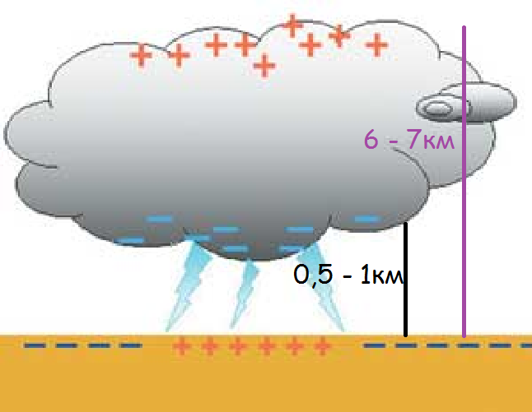

Итак, ученые считают, что молнии образуются в результате распределения электронов в облаке, обычно положительно заряжен верх облака, а отрицательно — нижняя часть облака, тучи. В результате получаем очень мощный конденсатор, который сначала накапливает заряд, а затем может время от времени разряжаться в результате скачкообразного преобразования обычного воздуха в плазму (это происходит из-за все более сильной ионизации атмосферных слоев, близких к грозовым тучам). Кстати, температура воздуха в месте прохождения заряда (молнии) достигает 30 тысяч градусов, а скорость распространения молнии 200 000 километров в час.  Разряд может возникнуть внутри тучи, между двумя ближайшими тучами, между тучей и землей. Разряд молнии – это поток электронов, отрицательно заряженных частиц в воздухе. Причем разряд имеет зигзагообразные линии, это, потому что движущиеся электроны в воздухе движутся по воздушным каналам, устремляясь туда, где меньшее электрическое сопротивление.

**1.3. Как возникает гром?**

**Громом** называют звук, который издают газы воздуха вокруг молнии: в момент удара молнии они быстро нагреваются и резко расширяются. Другими словами, **гром** — это звук взрывающегося горячего воздуха.

Думаю что, гром опасности для человека и других живых существ не представляет. Опасно для всех нас явление вызывающее раскаты грома. Опасна молния. Услышав раскаты грома, мы узнаём о приближающемся опасном явлении. Гром предупреждает нас о приближающейся опасности и призывает укрыться от неё. Получается, что гром не только не опасен, но и полезен. Он сигнал опасности. Берегись.

**Гром, как физическое явление**  — звуковое явление в [атмосфере](https://ru.wikipedia.org/wiki/%D0%90%D1%82%D0%BC%D0%BE%D1%81%D1%84%D0%B5%D1%80%D0%B0_%D0%97%D0%B5%D0%BC%D0%BB%D0%B8), сопровождающее разряд [молнии](https://ru.wikipedia.org/wiki/%D0%9C%D0%BE%D0%BB%D0%BD%D0%B8%D1%8F). Гром представляет собой [звуковую волну](https://ru.wikipedia.org/wiki/%D0%97%D0%B2%D1%83%D0%BA), распространяющуюся в [воздухе](https://ru.wikipedia.org/wiki/%D0%92%D0%BE%D0%B7%D0%B4%D1%83%D1%85) в результате очень быстрого повышения [давления](https://ru.wikipedia.org/wiki/%D0%94%D0%B0%D0%B2%D0%BB%D0%B5%D0%BD%D0%B8%D0%B5) на пути молнии, вследствие его нагревания [электрическим током](https://ru.wikipedia.org/wiki/%D0%97%D0%B0%D0%BA%D0%BE%D0%BD_%D0%94%D0%B6%D0%BE%D1%83%D0%BB%D1%8F_%E2%80%94_%D0%9B%D0%B5%D0%BD%D1%86%D0%B0) приблизительно до 300000 [°C](https://ru.wikipedia.org/wiki/%D0%93%D1%80%D0%B0%D0%B4%D1%83%D1%81_%D0%A6%D0%B5%D0%BB%D1%8C%D1%81%D0%B8%D1%8F). Раскаты грома возникают из-за того, что молния имеет значительную длину, и звук от разных её участков доходит до уха наблюдателя не одновременно. Возникновению раскатов способствуют также отражение [звука](https://ru.wikipedia.org/wiki/%D0%97%D0%B2%D1%83%D0%BA) от [облаков](https://ru.wikipedia.org/wiki/%D0%9E%D0%B1%D0%BB%D0%B0%D0%BA%D0%B0) и [рефракция](https://ru.wikipedia.org/wiki/%D0%A0%D0%B5%D1%84%D1%80%D0%B0%D0%BA%D1%86%D0%B8%D1%8F) звуковых [волн](https://ru.wikipedia.org/wiki/%D0%92%D0%BE%D0%BB%D0%BD%D0%B0), распространяющихся по различным путям. Кроме этого, сам разряд происходит не мгновенно, а продолжается некоторое время.

[Громкость](https://ru.wikipedia.org/wiki/%D0%93%D1%80%D0%BE%D0%BC%D0%BA%D0%BE%D1%81%D1%82%D1%8C) раскатов грома может достигать 120 [децибел](https://ru.wikipedia.org/wiki/%D0%94%D0%B5%D1%86%D0%B8%D0%B1%D0%B5%D0%BB).

## 1.4. Можно ли рассчитать расстояние до грозы.

Измеряя время, прошедшее между вспышкой молнии и ударом грома, можно приблизительно определить расстояние, на котором находится [гроза](https://ru.wikipedia.org/wiki/%D0%93%D1%80%D0%BE%D0%B7%D0%B0). [Скорость света](https://ru.wikipedia.org/wiki/%D0%A1%D0%BA%D0%BE%D1%80%D0%BE%D1%81%D1%82%D1%8C_%D1%81%D0%B2%D0%B5%D1%82%D0%B0) почти в миллион раз выше [скорости звука](https://ru.wikipedia.org/wiki/%D0%A1%D0%BA%D0%BE%D1%80%D0%BE%D1%81%D1%82%D1%8C_%D0%B7%D0%B2%D1%83%D0%BA%D0%B0); ею можно пренебречь и учитывать лишь скорость звука, которая составляет 300—360 метров в секунду при температуре воздуха от −50 °C до +50 °C . Умножив время между вспышкой молнии и ударом грома в секундах на эту величину, можно судить о близости грозы. Три секунды времени между вспышкой и звуком соответствуют примерно одному километру расстояния. Сопоставляя несколько подобных измерений, можно судить о том, приближается ли [гроза](https://ru.wikipedia.org/wiki/%D0%93%D1%80%D0%BE%D0%B7%D0%B0) к наблюдателю (интервал между молнией и громом сокращается) или удаляется (интервал увеличивается). Следует учитывать, что молния имеет значительную протяжённость (до нескольких километров), и, отмечая первые услышанные звуки грома, мы определяем расстояние до ближайшей точки молнии. Как правило, гром слышен на расстоянии до 15—20 километров, таким образом, если наблюдатель видит молнию, но не слышит грома, то гроза находится на расстоянии более 20 километров.

**1.5. Разновидности молний**

1. **Линейная молния туча-земля.**  
  
Образуются они в результате накапливающегося электростатического заряда на вершине самого высокого объекта на земле, что делает его весьма «привлекательным» для молнии. Такие молнии образуются в результате «пробивания» воздушной прослойки между вершиной заряженного объекта и нижней частью грозовой тучи. Накопленный Отрицательный заряд тучи устремляется к положительно заряженным возвышенностям на Земле, так возникает линейная молния туча – земля.

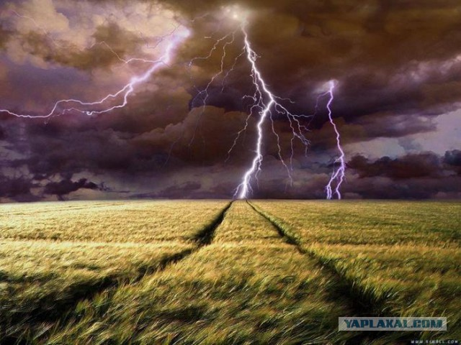

**2. Молния облако-облако**

Поскольку верхняя часть облака заряжена позитивно, а нижняя — негативно, рядом стоящие грозовые облака могут простреливать электрическими зарядами друг друга.  
  
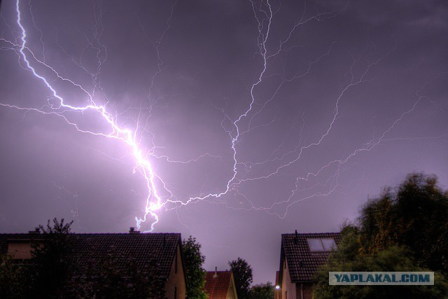

**3. Горизонтальная молния**

Горизонтальная молния. Эта молния не бьет в землю, она распространяется в горизонтальной плоскости по небу. Иногда такая молния может распространяться по чистому небу, исходя от одной грозовой тучи. Такие молнии очень мощные и очень опасные.

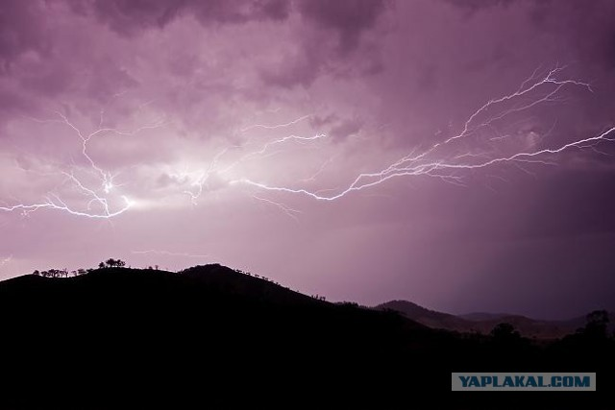

**4. Ленточная молния**

Ленточная молния — несколько одинаковых зигзагообразных разрядов от облаков к земле, параллельно смещённых относительно друг друга с небольшими промежутками или без них.

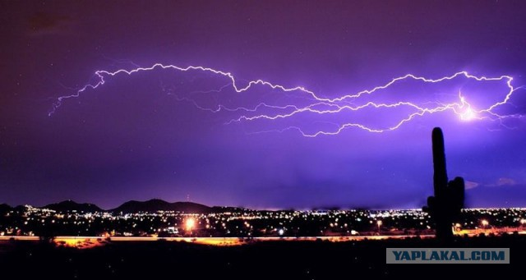

**5. Четочная (пунктирная молния)**

Редкая форма электрического разряда при грозе, в виде цепочки из светящихся точек. Время существования четочной молнии 1–2 секунды. Примечательно, что траектория четочной молнии нередко имеет волнообразный характер. В отличие от линейной молнии след четочной молнии не ветвится — это является отличительной особенностью этого вида.

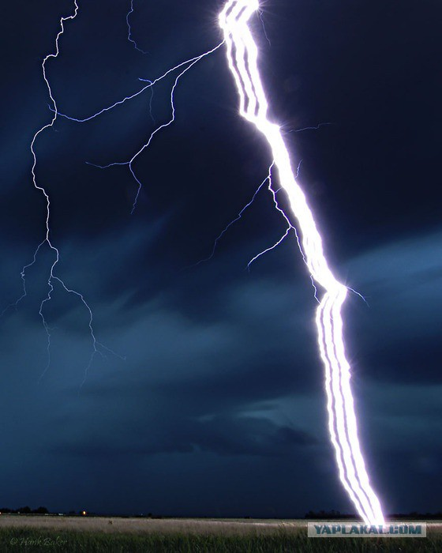

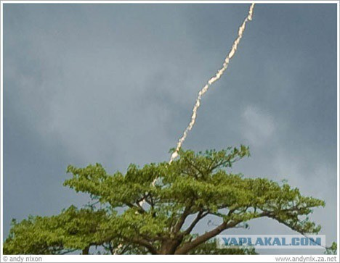

**6. Шторовая молния**

Шторовая молния выглядит как широкая вертикальная полоса света, сопровождающаяся низким негромким гулом.

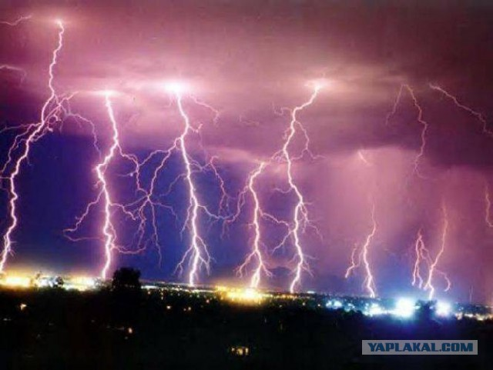

**7. Объёмная молния**

Объёмная молния – белая или красноватая вспышка при низкой полупрозрачной облачности, с сильным звуком треска “отовсюду”. Чаще наблюдается перед основной фазой грозы.

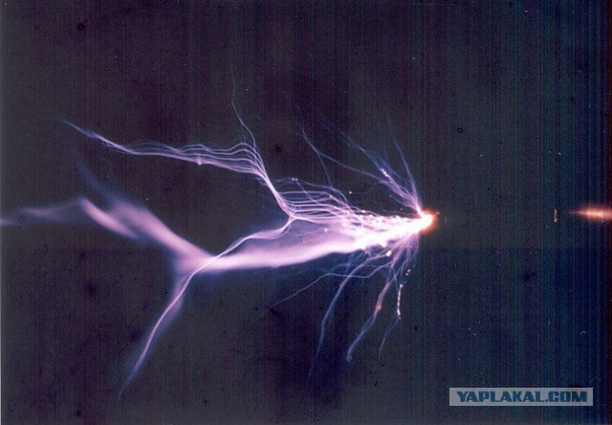

**8. Эльфы**

Эльфы представляют собой огромные, но слабосветящиеся вспышки-конусы диаметром около 400 км, которые появляются непосредственно из верхней части грозового облака. Высота эльфов может достигать 100 км, длительность вспышек — до 5 мс (в среднем 3 мс)

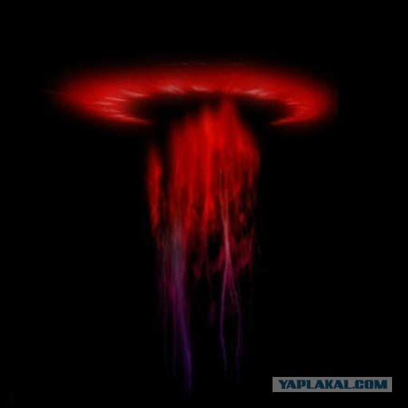

**9. Джеты**

Джеты представляют собой трубки-конусы синего цвета. Высота джетов может достигать 40-70 км (нижняя граница ионосферы), живут джеты относительно дольше эльфов.

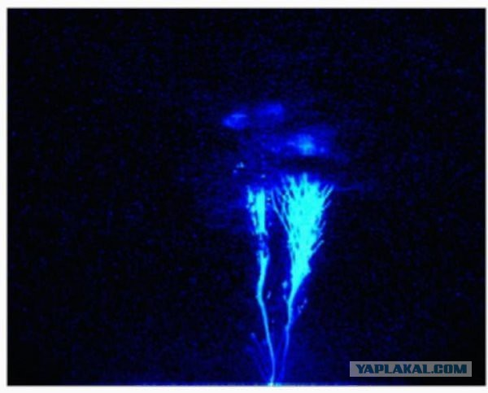

**10. Спрайты**

Спрайты — некое подобие молнии, бьющей из облака вверх. Впервые это явление было зафиксировано в 1989 году случайно. Сейчас о физической природе спрайтов известно крайне мало.

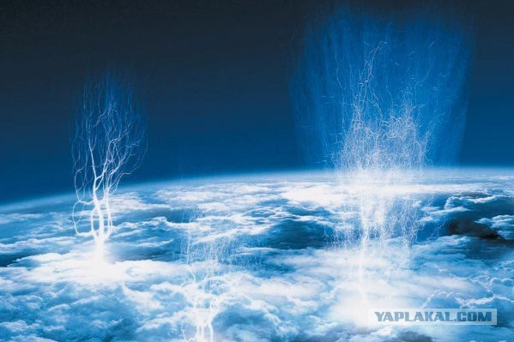

**11. Шаровые молнии**

Шаровая молния — светящийся плавающий в воздухе плазменный шар, уникально редкое природное явление. Единой физической теории возникновения и протекания этого явления к настоящему времени не представлено.

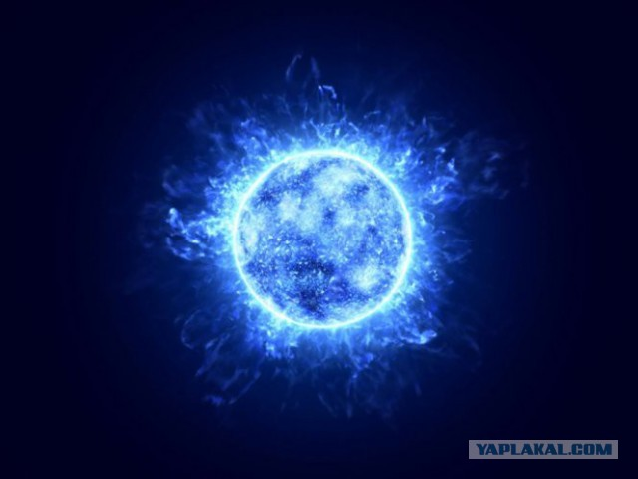

**13. Огни Святого Эльма**

Огни Святого Эльма — разряд в форме светящихся пучков или кисточек (или коронный разряд), возникающий на острых концах высоких предметов (башни, мачты, одиноко стоящие деревья, острые вершины скал и т. п.) при большой напряжённости электрического поля в атмосфере. Они образуются в моменты, когда напряжённость электрического поля в атмосфере у острия достигает величины порядка 500 В/м и выше, что чаще всего бывает во время грозы или при её приближении, и зимой во время метелей.

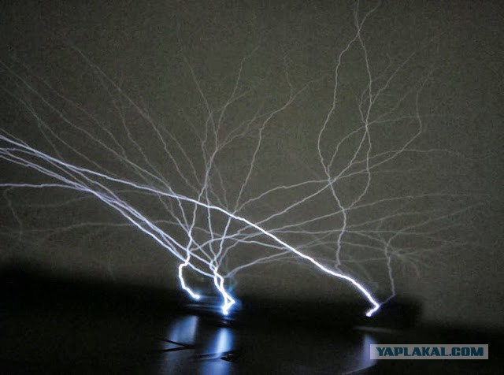

**14. Вулканические молнии**

По одному из многочисленных предположений ученых вулканические молнии возникают вследствие того, что пузыри магмы, выбрасываемые вверх, либо вулканический пепел несут электрический заряд, и при их движении возникают разделенные области. Кроме этого, выдвигается предположение, что вулканические молнии могут быть вызваны наводящими заряд столкновения в вулканической пыли

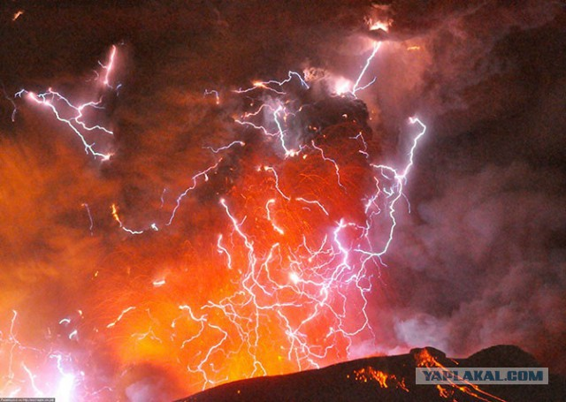

**II. Глава**

**2.1. Опасна ли гроза для человека?**

Какие опасности поджидают нас во время грозы? Молния, и гром, если обращаться к вышесказанному, понятно, что **молния очень опасное явление.** Но опасен ли гром? Думаю что, гром опасности для человека и других живых существ не представляет. Опасно для всех нас явление вызывающее раскаты грома. Опасна молния. Услышав раскаты грома, мы узнаём о приближающемся опасном явлении. Гром предупреждает нас о приближающейся опасности и призывает укрыться от неё. Получается, что гром не только не опасен, но и полезен. Он сигнал опасности. Берегись.

Молния является красивым и вдохновляющим явлением природы, однако также она может быть смертельно опасной. Статистика последних 30 лет говорит о том что, в результате удара молнии погибает 67 человек ежегодно, в одних только Соединенных Штатах, 54 человека - в России, 234 человека - в Африке. Это зависит от географии гроз, среднегодового числа дней с грозой. Однако большинство этих смертей можно было бы предотвратить.

**География гроз.**

[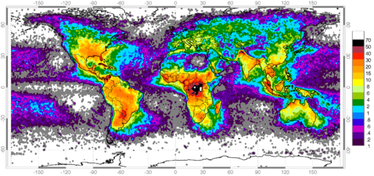](https://commons.wikimedia.org/wiki/File:Global_Lightning_Frequency.png?uselang=ru)

Распределение грозовых разрядов по поверхности Земли.

Одновременно на Земле действует около полутора тысяч гроз, средняя интенсивность разрядов оценивается как 100 молний в секунду. По поверхности планеты грозы распределяются неравномерно. Над океаном гроз наблюдается приблизительно в десять раз меньше, чем над континентами. В тропической и экваториальной зоне (от 30° северной широты до 30° южной широты) сосредоточено около 78 % всех молниевых разрядов. Максимум грозовой активности приходится на [Центральную Африку](https://ru.wikipedia.org/wiki/%D0%A6%D0%B5%D0%BD%D1%82%D1%80%D0%B0%D0%BB%D1%8C%D0%BD%D0%B0%D1%8F_%D0%90%D1%84%D1%80%D0%B8%D0%BA%D0%B0). В полярных районах [Арктики](https://ru.wikipedia.org/wiki/%D0%90%D1%80%D0%BA%D1%82%D0%B8%D0%BA%D0%B0) и [Антарктики](https://ru.wikipedia.org/wiki/%D0%90%D0%BD%D1%82%D0%B0%D1%80%D0%BA%D1%82%D0%B8%D0%BA%D0%B0) и над полюсами гроз практически не бывает. Интенсивность гроз следует за солнцем: максимум гроз приходится на лето (в средних широтах) и дневные послеполуденные часы. Минимум зарегистрированных гроз приходится на время перед восходом солнца. На грозы влияют также географические особенности местности: сильные грозовые центры находятся в горных районах [Гималаев](https://ru.wikipedia.org/wiki/%D0%93%D0%B8%D0%BC%D0%B0%D0%BB%D0%B0%D0%B8) и [Кордильер](https://ru.wikipedia.org/wiki/%D0%9A%D0%BE%D1%80%D0%B4%D0%B8%D0%BB%D1%8C%D0%B5%D1%80%D1%8B).

**Среднегодовое число дней с грозой в некоторых городах России:**

| **Город** | **Число дней с грозой** |
| --- | --- |
| В [Архангельск](https://ru.wikipedia.org/wiki/%D0%90%D1%80%D1%85%D0%B0%D0%BD%D0%B3%D0%B5%D0%BB%D1%8C%D1%81%D0%BA) | 15 |
| [Астрахань](https://ru.wikipedia.org/wiki/%D0%90%D1%81%D1%82%D1%80%D0%B0%D1%85%D0%B0%D0%BD%D1%8C) | 14 |
| [Барнаул](https://ru.wikipedia.org/wiki/%D0%91%D0%B0%D1%80%D0%BD%D0%B0%D1%83%D0%BB) | 32 |
| [Благовещенск](https://ru.wikipedia.org/wiki/%D0%91%D0%BB%D0%B0%D0%B3%D0%BE%D0%B2%D0%B5%D1%89%D0%B5%D0%BD%D1%81%D0%BA) | 28 |
| [Брянск](https://ru.wikipedia.org/wiki/%D0%91%D1%80%D1%8F%D0%BD%D1%81%D0%BA) | 28 |
| [Владивосток](https://ru.wikipedia.org/wiki/%D0%92%D0%BB%D0%B0%D0%B4%D0%B8%D0%B2%D0%BE%D1%81%D1%82%D0%BE%D0%BA) | 13 |
| [Волгоград](https://ru.wikipedia.org/wiki/%D0%92%D0%BE%D0%BB%D0%B3%D0%BE%D0%B3%D1%80%D0%B0%D0%B4) | 21 |
| [Воронеж](https://ru.wikipedia.org/wiki/%D0%92%D0%BE%D1%80%D0%BE%D0%BD%D0%B5%D0%B6) | 26 |
| [Екатеринбург](https://ru.wikipedia.org/wiki/%D0%95%D0%BA%D0%B0%D1%82%D0%B5%D1%80%D0%B8%D0%BD%D0%B1%D1%83%D1%80%D0%B3) | 28 |
| [Иркутск](https://ru.wikipedia.org/wiki/%D0%98%D1%80%D0%BA%D1%83%D1%82%D1%81%D0%BA) | 15 |
| [Казань](https://ru.wikipedia.org/wiki/%D0%9A%D0%B0%D0%B7%D0%B0%D0%BD%D1%8C) | 28 |
| [Калининград](https://ru.wikipedia.org/wiki/%D0%9A%D0%B0%D0%BB%D0%B8%D0%BD%D0%B8%D0%BD%D0%B3%D1%80%D0%B0%D0%B4) | 18 |
| [Красноярск](https://ru.wikipedia.org/wiki/%D0%9A%D1%80%D0%B0%D1%81%D0%BD%D0%BE%D1%8F%D1%80%D1%81%D0%BA) | 24 |
| [Москва](https://ru.wikipedia.org/wiki/%D0%9C%D0%BE%D1%81%D0%BA%D0%B2%D0%B0) | 24 |
| [Мурманск](https://ru.wikipedia.org/wiki/%D0%9C%D1%83%D1%80%D0%BC%D0%B0%D0%BD%D1%81%D0%BA) | 4 |
| [Нижний Новгород](https://ru.wikipedia.org/wiki/%D0%9D%D0%B8%D0%B6%D0%BD%D0%B8%D0%B9_%D0%9D%D0%BE%D0%B2%D0%B3%D0%BE%D1%80%D0%BE%D0%B4) | 28 |
| [Новосибирск](https://ru.wikipedia.org/wiki/%D0%9D%D0%BE%D0%B2%D0%BE%D1%81%D0%B8%D0%B1%D0%B8%D1%80%D1%81%D0%BA) | 20 |
| [Омск](https://ru.wikipedia.org/wiki/%D0%9E%D0%BC%D1%81%D0%BA) | 27 |
| [Оренбург](https://ru.wikipedia.org/wiki/%D0%9E%D1%80%D0%B5%D0%BD%D0%B1%D1%83%D1%80%D0%B3) | 28 |
| [Петропавловск-Камчатский](https://ru.wikipedia.org/wiki/%D0%9F%D0%B5%D1%82%D1%80%D0%BE%D0%BF%D0%B0%D0%B2%D0%BB%D0%BE%D0%B2%D1%81%D0%BA-%D0%9A%D0%B0%D0%BC%D1%87%D0%B0%D1%82%D1%81%D0%BA%D0%B8%D0%B9) | 1 |
| [Ростов-на-Дону](https://ru.wikipedia.org/wiki/%D0%A0%D0%BE%D1%81%D1%82%D0%BE%D0%B2-%D0%BD%D0%B0-%D0%94%D0%BE%D0%BD%D1%83) | 31 |
| [Самара](https://ru.wikipedia.org/wiki/%D0%A1%D0%B0%D0%BC%D0%B0%D1%80%D0%B0) | 25 |
| [Санкт-Петербург](https://ru.wikipedia.org/wiki/%D0%A1%D0%B0%D0%BD%D0%BA%D1%82-%D0%9F%D0%B5%D1%82%D0%B5%D1%80%D0%B1%D1%83%D1%80%D0%B3) | 16 |
| [Саратов](https://ru.wikipedia.org/wiki/%D0%A1%D0%B0%D1%80%D0%B0%D1%82%D0%BE%D0%B2) | 28 |
| [Сочи](https://ru.wikipedia.org/wiki/%D0%A1%D0%BE%D1%87%D0%B8) | 50 |
| [Ставрополь](https://ru.wikipedia.org/wiki/%D0%A1%D1%82%D0%B0%D0%B2%D1%80%D0%BE%D0%BF%D0%BE%D0%BB%D1%8C) | 26 |
| [Сыктывкар](https://ru.wikipedia.org/wiki/%D0%A1%D1%8B%D0%BA%D1%82%D1%8B%D0%B2%D0%BA%D0%B0%D1%80) | 25 |
| [Томск](https://ru.wikipedia.org/wiki/%D0%A2%D0%BE%D0%BC%D1%81%D0%BA) | 24 |
| [Уфа](https://ru.wikipedia.org/wiki/%D0%A3%D1%84%D0%B0) | 31 |
| [Хабаровск](https://ru.wikipedia.org/wiki/%D0%A5%D0%B0%D0%B1%D0%B0%D1%80%D0%BE%D0%B2%D1%81%D0%BA) | 25 |
| [Ханты-Мансийск](https://ru.wikipedia.org/wiki/%D0%A5%D0%B0%D0%BD%D1%82%D1%8B-%D0%9C%D0%B0%D0%BD%D1%81%D0%B8%D0%B9%D1%81%D0%BA) | 20 |
| [Челябинск](https://ru.wikipedia.org/wiki/%D0%A7%D0%B5%D0%BB%D1%8F%D0%B1%D0%B8%D0%BD%D1%81%D0%BA) | 24 |
| [Чита](https://ru.wikipedia.org/wiki/%D0%A7%D0%B8%D1%82%D0%B0) | 27 |
| [Южно-Сахалинск](https://ru.wikipedia.org/wiki/%D0%AE%D0%B6%D0%BD%D0%BE-%D0%A1%D0%B0%D1%85%D0%B0%D0%BB%D0%B8%D0%BD%D1%81%D0%BA) | 7 |
| [Якутск](https://ru.wikipedia.org/wiki/%D0%AF%D0%BA%D1%83%D1%82%D1%81%D0%BA) | 12 |

**2.2. Как правильно защищаться от грозы (молнии).**

# В наших широтах едва ли не большую опасность из природных стихий представляет гроза. Согласно статистике, во всём мире ежегодно молнией поражается около четверти миллиона людей. К счастью, к гибели приводят далеко не все удары природным электрическим разрядом. Риск умереть от удара молнией оценивается как 1 из 83 930. В следующий раз, когда вы увидите молнию, последуйте нижеизложенным советам.

**Я провел опрос, составив анкету (в опросе участвовало 44 человека):**

1 вопрос – Опасна ли гроза для человека?

2 вопрос – Что опаснее молния или гром при грозе?

3 вопрос – Знаете ли вы как защититься от грозы?

Исходя из результатов анкетирования, я понял, что есть проблема с недостатком знаний о том как правильно защититься от грозы.

**2.3. Буклет с рекомендациями как правильно вести себя при грозе.**

**По итогу работы я составил буклет с рекомендациями и раздал его учащимся с 1 по 11-е классы нашей школы.**

|  |
| --- |
| **Как правильно вести себя при грозе (молнии).**   1. **Быстро найти укрытие.** 2. **Не стойте у окон.** Закройте все окна, и старайтесь находиться во внутренних частях комнат. Окна обеспечивают прямой путь для прохождения молнии. 3. **Не прикасайтесь к металлическим предметам и электрическим приборам.** Использование стационарных телефонов во время грозы является главной причиной несчастных случаев. 4. **Оставайтесь в укрытии.** Не покидайте укрытия в течение 30 минут после последнего удара молнии. Не выходите, если дождь начинает утихать. Все еще есть риск удара молнии от удаляющейся грозы   **Но если гроза всё-таки застала вас то.....**   1. **Сократите риск.** Если вы не можете добраться до укрытия, постарайтесь минимизировать риск, насколько это возможно.  * Чем ниже, тем безопасней. Молния поражает возвышенности. Постарайтесь быть как можно ниже. * Избегайте больших открытых пространств, например, полей, где вы будете самым высоким объектом. * Находитесь вдали от высоких объектов, таких, как, деревья или фонарные столбы.  1. **Выйдите из воды.** Если вы ловили рыбу или плавали, немедленно выйдите из воды и удалитесь от водоема. 2. **Разделитесь.** Если вы попали в грозу группой, держите дистанцию в 15-30 метров между членами группы. Это уменьшит риск последовательной передачи молнии от одного человека к другому. 3. **Примите соответствующую позу.** Наиболее безопасной позой считается следующая: присесть, ступни поставить вместе, опустить голову и грудь на колени и предплечья, руками обхватить колени. Не ложитесь плашмя на землю — так вы увеличите площадь попадания молнии.  * Это неудобное положение, но оно обеспечит вам безопасность. В таком положении молния не заденет жизненно важные органы, а пройдет сквозь тело, причинив вам меньше вреда. * Закройте уши и глаза, чтобы защитить слух и зрение от грома и молнии. |

**Заключение.**

Целью моей работы было изучение природных явлений – грозы и молнии, грома и мер предосторожности при данных явлениях, создание буклета с рекомендациями как правильно вести себя при грозе. Я считаю, что данная цель достигнута. В процессе работы я изучил литературу, интернет источники по теме, узнал, что такое гроза, как образуется молния, гром, изучил разновидности молний. Описал, как рассчитать расстояние до грозы. Выяснил, опасна ли гроза для человека, составил буклет с рекомендациями как правильно вести себя при грозе. Провел опыты с электрофорной машиной, в том числе - модель молнии. Опирался я на такие методы исследования как: наблюдение, анализ литературы, мировых исследований, эксперимент, построение диаграмм, анкетирование.

Использовать можно мой материал для проведения экскурсии по географии, в кабинете физики, проведения урока по теме "электрические явления", как руководство безопасности при грозе. Я многому научился, например, ставить учебные цели, задачи, работать по плану. Мне работа была интересна.

**Литература и источники:**

* Физика. 8,9 кл.: учебник/ Пёрышкин А.В., Гутник Е.М. — М.: Дрофа, 2016
* История физики, Марио Льоцци (перевод с итальянского Э.Л.Бурштейна), издательство «Мир», Москва, 1970, стр.257
* Википедия. Электронная энциклопедия.